**ALUNO (A):**



## DATA: / / 2019

**LISTA DE EXERCÍCIO-LÍNGUA PORTGUESA**

# SÉRIE: 1º ANO

# 3º BIMESTRE

## PROFESSOR (A): ANA PATRICIA

**Nota:**

**Nº DE QUESTÕES:**

**38**

Leia este poema, de Lalau e Laura Beatriz, e responda às questões de **1** a **3**.

**Infância 2**

Joguei pião na terra,

Fiz piquenique na serra,

Quebrei bolinha de gude,

Corri o mais que pude,

Tirei zero na prova,

Menti que tirei dez,

Ganhei uma bola nova,

Machuquei os dois pés,

Assustei um gato,

Um cachorro me assustou,

Capturei um rato,

Minha mãe não gostou,

Colecionei gibi,

Disco voador eu não vi,

Troquei figurinha,

Comi paçoquinha,

Me escondi no quintal,

Usei chapéu de jornal,

Tive amigo japonês,

Amigo pretinho,

Amigo alemão,

Amigo baixinho,

Levei choque em tomada,

Fiquei com o nariz entupido,

Arranjei uma namorada,

Namorei escondido,

Assisti filme de terror,

No calor, senti frio,

No frio, senti calor,

Peguei balão no telhado,

Brinquei de caubói,

Brinquei de índio,

Brinquei de soldado,

Fui um desenho animado.

**1)** Para exprimir as ações que realizou na infância, o eu-lírico utiliza muitos verbos.

a) Identifique os verbos dos dez primeiros versos.

b) Em que tempo e modo verbal eles estão?

c) Por que eles foram empregados nesse tempo e nesse modo verbal?

**2)** Leia esta tira de Laerte.

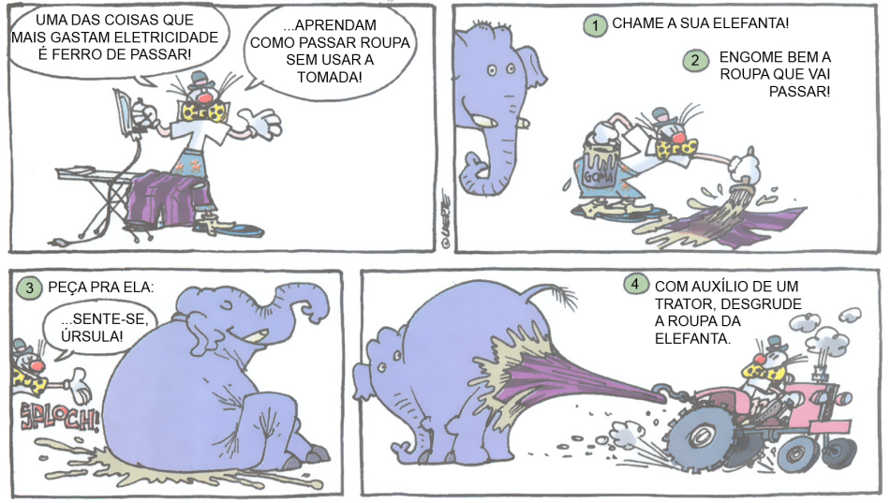

a) Qual é o assunto da tira?

b) Em que modo (indicativo, subjuntivo e imperativo) estão as formas verbais empregadas nas frases numeradas da tira?

c) Considerando o assunto da tira, responda: Por que foi empregado esse modo verbal?

Leia este texto e responda as questões

**Qual é o segredo dos encantadores de serpentes?**

Todas as cobras, inclusive a naja, usadas nas apresentações de encantadores, **são** praticamente surdas. Quando o encantador **abre** o cesto onde a serpente está, ela se **levanta** naturalmente, porque costuma ficar com parte do corpo na posição ereta. O que **desperta** a curiosidade do animal, então, **é** o movimento que o encantador faz com a flauta. Se ele mexesse a mão do mesmo jeito que mexe a flauta, a cobra responderia da mesma maneira. Alguns encantadores passam xixi de rato na ponta da flauta, o que **atiça** o faro da naja e ajuda a manter sua posição.

Marcelo Duarte. *A arca dos bichos.* São Paulo: Companhia das Letrinhas, 1999. p. 55

3) Dos verbos destacados nesse texto, indique o tempo, o modo, a pessoa e a sua conjugação

4) Identifique no texto uma locução verbal e reescreva-a a seguir, identifique o verbo auxiliar e o verbo principal.

5) Encontre as frases cujos verbos expressam um fato incerto, hipotético, e reescreva-as a seguir.

A que modo esses verbos pertencem? Explique

 (ENEM-2002) Analise a tirinha abaixo para a próxima questão.

[[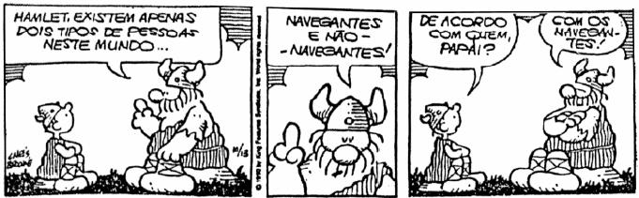](https://www.google.com/url?sa=i&source=images&cd=&cad=rja&uact=8&ved=2ahUKEwjsg96qu-7jAhV9G7kGHc-mCQYQjRx6BAgBEAQ&url=/url?sa=i&source=images&cd=&ved=&url=http://www.vestiprovas.com.br/questao.php?questao=enem-2002-2-63-portugues-interpretacao-de-textos-2296&psig=AOvVaw0OvJcgaOyx8d5g21eoS8jj&ust=1565188384110511&psig=AOvVaw0OvJcgaOyx8d5g21eoS8jj&ust=1565188384110511)](https://www.google.com/url?sa=i&source=images&cd=&cad=rja&uact=8&ved=2ahUKEwjsg96qu-7jAhV9G7kGHc-mCQYQjRx6BAgBEAQ&url=%2Furl%3Fsa%3Di%26source%3Dimages%26cd%3D%26ved%3D%26url%3Dhttp%253A%252F%252Fwww.vestiprovas.com.br%252Fquestao.php%253Fquestao%253Denem-2002-2-63-portugues-interpretacao-de-textos-2296%26psig%3DAOvVaw0OvJcgaOyx8d5g21eoS8jj%26ust%3D1565188384110511&psig=AOvVaw0OvJcgaOyx8d5g21eoS8jj&ust=1565188384110511" \t "_blank)

6) De acordo com a história em quadrinhos protagonizada por Hagar e seu filho Hamlet, pode-se afirmar que a postura de Hagar

A) valoriza a existência da diversidade social e de culturas, e as várias representações e explicações desse universo.

B) desvaloriza a existência da diversidade social e as várias culturas, e determina uma única explicação para esse universo.

C) valoriza a possibilidade de explicar as sociedades e as culturas a partir de várias visões de mundo.

D) valoriza a pluralidade cultural e social ao aproximar a visão de mundo de navegantes e não-navegantes.

E) desvaloriza a pluralidade cultural e social, ao considerar o mundo habitado apenas pelos navegantes.

7) Assinale a análise incorreta quanto às vozes dos verbos:

a)    O marido se perdoou por ter traído a esposa. (Voz reflexiva).

b)    O patrão vive cercado de puxa-sacos. (Voz passiva analítica)

c)    Reformam-se sofás. (Voz passiva sintética)

d)    Abracei-o carinhosamente. (Voz passiva analítica).

8) Transpondo para a voz passiva a frase: “A forte chuva derrubou as árvores”, obtém-se a forma verbal:

a)    Estavam sendo derrubadas.

b)    Foi derrubada.

c)    Derrubaram-se.

d)    Foram derrubadas.

9) Analise a charge a seguir.

[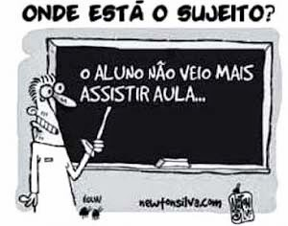](http://1.bp.blogspot.com/-nSgcvcuKEgE/VIeqffhF63I/AAAAAAAADwE/-dAx_4U-jU4/s1600/quest%C3%A3o-10.jpg)

É correto afirmar que a charge visa a

a) apoiar a atitude dos alunos e propor a liberação geral da frequência às aulas.

b) enaltecer a escola brasileira e homenagear o trabalho docente.

c) indicar a deflagração de uma greve e incentivar a adesão a ela.

d) recriminar os alunos e declarar apoio à política educacional.

e) criticar a situação atual do ensino e denunciar a evasão escolar.

10) Assinale a alternativa correta quanto à estrutura mórfica:

I - Desdobravam decompõe em: des + dobr + a + va + m.

II - Esses elementos mórficos são: prefixo + radical + vogal temática + desinência modo-temporal + desinência número-pessoal.

III - É, pois, um verbo da primeira conjugação, terceira pessoa do plural.

a) Estão corretas I e II.

b) Estão corretas II e III.

c) Estão corretas I e III.

d) Todas estão corretas.  
e) Todas estão incorretas.

11) Marque o item em que há erro quanto à análise da forma verbal "cantávamos".

a) cant- : radical  
b) -á-: vogal temática  
c) cantá- : tema  
d) -va-: desinência número-pssoale) -mos : desinência de 1ª pessoa do plural

12)**Em “.. conhecendo nosso medo...” ,o vocábulo sublinhado  apresenta em sua estrutura os seguintes elementos mórficos:**

a) o radical conhece, o prefixo ndo.

b) o radical ndo, o tema conhece, a vogal temática  e.

c) o prefixo com, o radical conhece,  a vogal temática e. a desinência ndo.

d) o radical conhec, a vogal temática e , o tema conhece , a desinência ndo.

[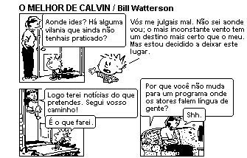](http://1.bp.blogspot.com/-gbStYoQVN_k/T4gOoele6QI/AAAAAAAAA1A/HK_PQpJdbiM/s1600/calvin.jpg)

13) Observando os três primeiros quadrinhos, pode-se perceber que, no diálogo entre Calvin e sua mãe, uma das formas verbais não condiz com as demais. Trata-se de:  
a) Ides.  
b) Tenhais.   
c) Julgais.  
d) Pretendes.  
e) Segui.

14) Nos três primeiros quadrinhos da charge acima, a linguagem utilizada é mais formal e, no último, mais informal. Assinale a alternativa que traga, primeiro, uma marca da FORMALIDADE e, depois, uma marca da INFORMALIDADE presentes nos quadrinhos.  
a) Vilania; vosso.  
b) Vós; você.  
c) Estou; você.  
d) Tenhais; segui.  
e) Notícias; falem.

15) Os verbos “ides” e “tenhais” estão conjugados na 2ª pessoa do plural. Se passarmos os mesmos verbos para a 2ª pessoa do singular, obteremos as seguintes flexões:

a. vais – tendes

b. fostes – tenhai

c. vais – tenhas

d. vai – tenha

e. vades – tende

16) Complete as lacunas a seguir utilizando o particípio regular ou irregular dos verbos entre parênteses:

a) No acidente, os ocupantes do veículo haviam ficado \_\_\_\_\_\_\_\_\_\_\_\_\_\_\_ nas ferragens. (prender)

b) O espetáculo foi \_\_\_\_\_\_\_\_\_\_\_\_\_\_\_ em virtude do mau tempo. (suspender)

c) O garoto foi \_\_\_\_\_\_\_\_\_\_\_\_\_\_\_ pelo Corpo de Bombeiros que atuava naquela região. (salvar)

d) Sua proposta foi \_\_\_\_\_\_\_\_\_\_\_\_\_\_\_ por todos durante a reunião. (aceitar)

e) O candidato de sua preferência foi \_\_\_\_\_\_\_\_\_\_\_\_\_\_\_ pela segunda vez, ocupando agora o cargo de Governador. (eleger)

f) Vovó já havia \_\_\_\_\_\_\_\_\_\_\_\_\_\_\_ os bolinhos de chuva. (fritar)

17) Julgue as alternativas em *verdadeiro* ou *falso* em relação à transitividade verbal nas orações abaixo.

1. Pedro **gosta** de viajar.
2. **Chamei** um mecânico.
3. O pneu **furou**.
4. **Entregou**os documentos ao juiz.

a) ( ) I possui um verbo transitivo indireto e II possui um verbo intransitivo.  
b) ( ) III possui um verbo transitivo indireto e IV possui um verbo transitivo direto e indireto.  
c) ( ) IV possui um verbo transitivo direto e indireto; e II possui um verbo transitivo direto.  
d) ( ) III possui um verbo intransitivo e I possui um verbo transitivo indireto.  
e) ( ) II possui um verbo transitivo direto e IV possui um verbo transitivo direto e indireto.

18) Leia a tirinha e aponte a opção em que todos os verbos têm exatamente a mesma classificação de “extorquir”.

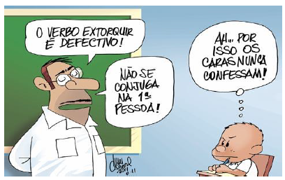

a) Colorir, abolir, falir, demolir

b) Tragar, colorir, florir, urgir

c) Amanhecer, colorir, tragar, demolir

d) Tragar, computar, falir, demolir

Leia a tirinha e responda:

|  |
| --- |
| [https://1.bp.blogspot.com/-E--bjxZ37sw/WXzj8UXJ1CI/AAAAAAAABCk/8iCYOBhItyUNII19561HPOH7e83-FqgVwCK4BGAYYCw/s320/consumo-mafalda-modos-verbais.jpg](http://1.bp.blogspot.com/-E--bjxZ37sw/WXzj8UXJ1CI/AAAAAAAABCk/8iCYOBhItyUNII19561HPOH7e83-FqgVwCK4BGAYYCw/s1600/consumo-mafalda-modos-verbais.jpg) |
| Fonte: divulgação. |

19) Os verbos entre aspas no primeiro quadrinho estão no modo:  
a) Subjuntivo.  
b) Futuro.  
c) Imperativo.  
d) Presente.  
e) Indicativo.

**20) (MACK)**Assinale a alternativa que completa corretamente a seguinte frase:  
  
"Quando .......... mais aperfeiçoado, o computador certamente .......... um eficiente meio de controle de toda a vida social."  
  
a) estivesse - será  
b) estiver - seria  
c) esteja - era  
d) estivesse - era  
e) estiver – será

**21) (UE PONTA GROSSA-PR)** Nesse fragmento poético: "**Cantando** espalharei porto da parte / Se a tanto me **ajudar** o engenho e arte", encontram-se, respectivamente, as formas verbais nominais:  
  
a) particípio e infinitivo  
b) gerúndio e infinitivo  
c) infinitivo e particípio  
d) infinitiva e gerúndio  
e) gerúndio e particípio

O vento gemera durante o dia todo e a chuva fustigara as janelas com tal fúria que mesmo ali, no coração da grande Londres feita de homens, éramos obrigados a afastar a mente da rotina da vida por um instante e reconhecer a presença daquelas grandes forças elementares que gritam para a humanidade através das grades de sua civilização, como animais indomáveis numa jaula. À medida que a noite se fechava, a tempestade ficava mais intensa e mais ruidosa; na chaminé, o vento chorava e soluçava como uma criança.  
  
Adaptado de: Doyle, A. C. Um caso de Sherlock Holmes: as cinco sementes de laranja. Tradução de Maria Luiza X. de A. Borges. Rio de Janeiro: Zahar, 2011. p. 142.  
  
22) Qual é o tempo verbal do termos destacado no trecho “À medida que a noite se fechava, a tempestade **ficava** mais intensa e mais ruidosa [...]”?

* 1. Pretérito perfeito
  2. Pretérito imperfeito.
  3. Pretérito mais-que-perfeito
  4. Futuro do presente.
  5. Futuro do pretérito.

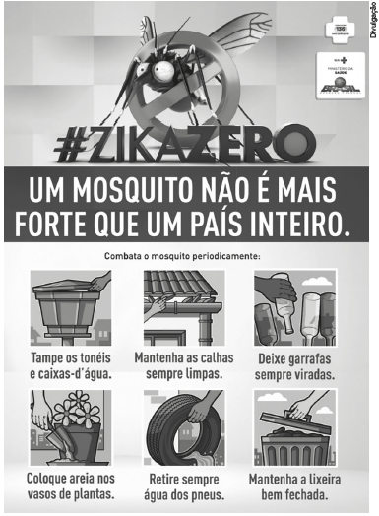

23) O cartaz apresentado resume as principais formas de prevenir a proliferação de mosquitos transmissores de doenças. Tais formas ficam evidentes no uso dos verbos no

a) imperativo, para aconselhar as melhores formas de evitar os focos do mosquito.

b) particípio, para ressaltar que a campanha já iniciou e existem ações que já foram realizadas.

c) gerúndio, para indicar que as ações de prevenção começam agora e continuam no futuro.

d) futuro do presente, para indicar que as ações devem acontecer após a veiculação da campanha.

e) infinitivo, para marcar ações sem temporalidade definida, podendo ser realizadas continuamente.

**24) (PUC)**

**"Com o último trompejo do berrante, engarrafam no curral da estrada-de-ferro o rebanho" (Guimarães Rosa)**. A forma verbal **engarrafam** se encontra no tempo:

a) presente do subjuntivo

b) imperfeito do indicativo

c) pretérito perfeito do indicativo

d) presente do indicativo

e) futuro de presente

**Leia** o seguinte fragmento para responder às questões 7 e 8:

“Ah, quase ninguém vê  
Quanto mais o tempo passa  
Mais aumenta a graça em te viver (…)”  
(https://www.letras.com.br/tiago-iorc/amei-te-ver)

Sim ! É aquela música com o refrão “(…)eu amei te ver!”

25) Os verbos do trecho da música estão no\_\_\_\_\_\_\_\_\_\_\_\_do indicativo, exceto o último verbo que está no\_\_\_\_\_\_\_\_\_\_\_\_\_\_\_.  
a) presente – infinitivo  
b) pretérito imperfeito – gerúndio  
c) presente – particípio  
d) pretérito perfeito – gerúndio  
e) pretérito perfeito – infinitivo

26) Se passássemos o primeiro verbo do trecho da música “ver” para, respectivamente, o pretérito perfeito e imperfeito, teríamos as formas:  
a) viu – verá  
b) via – viu  
c) viu – vir  
d) viu – ver  
e) viu – via

27) Leia o seguinte fragmento da música de Jorge & Mateus para responder à questão 9:

“A gente se conheceu há pouco tempo  
Mas a gente já está falando em casamento  
Tô correndo um risco sério  
De viver pra sempre com você”  
(https://www.youtube.com/watch?v=VWRkQARH-9o)

A expressão “tô” é o verbo\_\_\_\_\_\_\_\_\_\_\_\_\_\_\_na forma informal que está no\_\_\_\_\_\_\_\_\_\_\_\_\_\_do indicativo:  
a) estar – pretérito.  
b) estava – pretérito.  
c) estou – presente.d) estarei – futuro.  
e) vou estar – futuro.

28) Observe os verbos sublinhados nas frases abaixo.

I – “Essas falhas de arbitragem trouxeram à tona a discussão”.  
II – “O auxiliar Marco acionará o árbitro”.  
III – “A bola batia no travessão”.  
IV – “A partida contra a Alemanha ficaria empatada por 2 a 2”.  
V – “A partida estava empatada por 0 a 0”.

Os verbos que se encontram no mesmo modo e tempo verbal estão nas afirmativas:

a) I, II e III apenas.  
b) III, IV e V apenas.  
c) I, III e V apenas.  
d) II e IV apenas.  
e) III e V apenas.



29) Nesse texto, busca-se convencer o leitor a mudar seu comportamento por meio da associação de verbos no modo imperativo à

a) indicação de diversos canais de atendimento.

b) divulgação do Centro de Defesa da Mulher.

c) informação sobre a duração da campanha.

d) apresentação dos diversos apoiadores.

e) utilização da imagem das três mulheres.

Numa antiga anedota que circulava na hoje falecida República Democrática Alemã, um operário alemão consegue um emprego na Sibéria; sabendo que toda correspondência será lida pelos censores, ele combina com os amigos: “Vamos combinar um código: se uma carta estiver escrita em tinta azul, o que ela diz é verdade; se estiver escrita em tinta vermelha, tudo é mentira.” Um mês depois, os amigos recebem uma carta escrita em tinta azul: “Tudo aqui é maravilhoso: as lojas vivem cheias, a comida é abundante, os apartamentos são grandes e bem aquecidos, os cinemas exibem filmes do Ocidente, há muitas garotas, sempre prontas para um programa – o único senão é que não se consegue encontrar *tinta vermelha*.” Neste caso, a estrutura é mais refinada do que indicam as aparências: apesar de não ter como usar o código combinado para indicar que tudo o que está dito é mentira, mesmo assim ele consegue passar a mensagem. Como? *Pela introdução da referência ao código, como um de seus elementos, na própria mensagem codificada*.

(*Bem-vindo ao deserto do real!*, 2003.)

30) (Unesp 2018) “ [...] os amigos recebem uma carta escrita em tinta azul [...].”

Assinale a alternativa que expressa, na voz passiva, o conteúdo dessa oração.

a) Uma carta escrita em tinta azul seria recebida pelos amigos.

b) Os amigos deveriam ter recebido uma carta escrita em tinta azul.

c) Uma carta escrita em tinta azul foi recebida pelos amigos.

d) Uma carta escrita em tinta azul é recebida pelos amigos.

e) Os amigos receberiam uma carta escrita em tinta azul.

31) (Eear 2019) Leia:

***Corríamos*** *atrás uns dos outros na nossa infância.* ***Corremos***, *hoje, atrás da felicidade de outrora.*

Nas frases acima, os verbos destacados encontram-se, respectivamente, no:

a) Pretérito perfeito do indicativo – Presente do indicativo.

b) Pretérito imperfeito do indicativo – Presente do indicativo.

c) Pretérito imperfeito do indicativo – Pretérito perfeito do indicativo.

d) Pretérito imperfeito do indicativo – Pretérito mais que perfeito do indicativo.

**32) ESPM – SP)**Leia o trecho:

Toda a gente dormia com a mulher do Jaqueira. Era só empurrar a porta. Se a mulher não abria logo, Jaqueira ia abrir, bocejando e ameaçando:

- Um dia eu **mato** um peste.

Matou. Escondeu-se por detrás de um pau e descarregou a lazarina bem no coração do freguês.

(Graciliano Ramos, *São Bernardo*)  
  
**A forma verbal grifada:**

a) está no pretérito, indicando uma ação durativa ou repetitiva que começa num passado mais ou menos distante e perdura ainda no momento da fala.

b) está no futuro do pretérito, indicando uma ação hipotética.  
  
c) está no presente, indicando que a ação se dará num tempo futuro.  
  
d) está no futuro, indicando que a ação se dará num futuro do presente.  
  
e) está no presente, indicando uma ação momentânea ou pontual.

33) Leia as afirmações sobre os modos verbais:

I – Modo verbal que expressa ideia de certeza  
II – Modo verbal que expressa dúvida, incerteza ou possibilidade   
III – Modo verbal que pode estar na forma afirmativa ou negativa. Expressa ideia de ordem, conselho ou pedido.

Na ordem em que aparecem as afirmações acima, a resposta correta é:

a) modo imperativo – modo subjuntivo – modo indicativo.  
b) modo imperativo – modo indicativo – modo subjuntivo.  
c) modo subjuntivo – modo subjuntivo – modo imperativo.  
d) modo indicativo – modo imperativo – modo subjuntivo.  
e) modo indicativo – modo subjuntivo – modo imperativo.

**Leia:**

[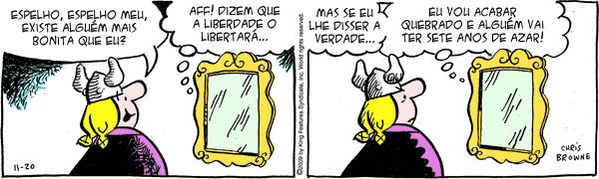](https://www.google.com/url?sa=i&source=images&cd=&ved=2ahUKEwig-P_r2ZTkAhW_CrkGHaPLBbUQjRx6BAgBEAQ&url=https%3A%2F%2Fwww.acessaber.com.br%2Fatividades%2Fatividade-de-portugues-questoes-sobre-modos-do-verbo-7o-ano-2%2F&psig=AOvVaw0W77D3sFra6rN60VyISrHE&ust=1566502071681272" \t "_blank)

Disponível em: <https://planetatirinha.wordpress.com>.

**34)** Registra-se o emprego do modo subjuntivo em:

a) “Espelho, espelho meu, existe alguém mais bonita que eu?”

b) “Aff! Dizem que a liberdade o libertará…”

c) “Mas se eu lhe disser a verdade…”

d) “ Eu vou acabar quebrando”

e) “Alguém vai ter sete anos de azar”

35) TJ - SP) O particípio verbal está corretamente empregado em:

a) Não estaríamos salvados sem a ajuda dos barcos.  
b) Os garis tinham chego às ruas às dezessete horas.  
c) O criminoso foi pego na noite seguinte à do crime.  
d) O rapaz já tinha abrido as portas quando chegamos.  
e) A faxineira tinha refazido a limpeza da casa toda.

36) Diante das alternativas expostas, assinale a que se encontra na voz reflexiva:

a – Antigamente contavam-se muitas histórias.   
b – O garoto feriu-se com o objeto pontiagudo.   
c – Os artistas foram aplaudidos pela plateia.   
d – As mercadorias foram repostas conforme a demanda.   
e – Questões polêmicas permeiam a sociedade.

**37) (F.C.C)** Transpondo para a voz passiva a oração “O faro dos cães guiava os caçadores”, obtém-se a forma verbal:

a- guiava-se  
b- ia guiando  
c- guiavam  
d- eram guiados  
e- foram guiados

“As civilizações mais antigas, como os romanos, egípcios e persas tinham o ovo (não o de chocolate!) como símbolo de renovação da terra e usavam em diversos rituais que ocorriam na época da chegada da primavera.”

38) Os verbos, utilizados no texto, foram empregados no tempo:

a) pretérito perfeito

b) pretérito imperfeito

c) presente

d) futuro do presente